受理编号：0381-2021-2022

审核员现场审核记录

企业名称：梧州市永达钢铁有限公司 审核员：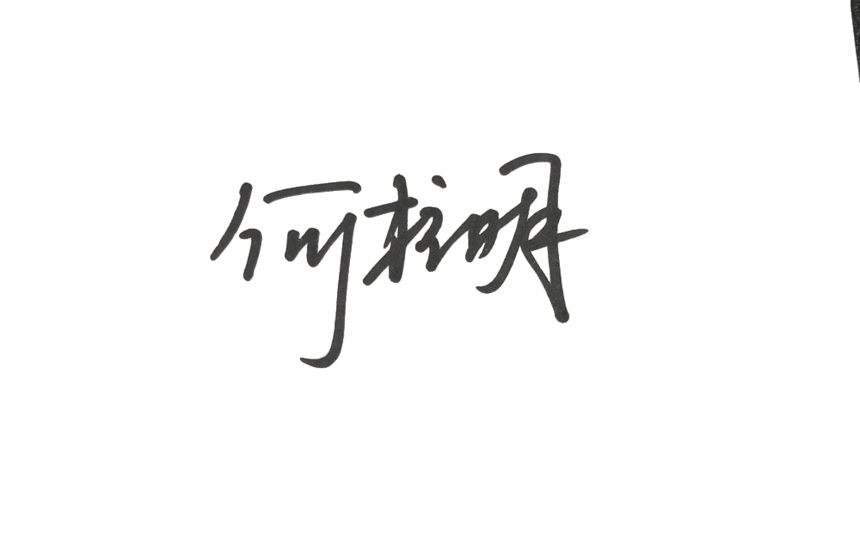 审核日期：2022年04月19日
序号 | 审核内容  及抽样要求 | 对应的  标准条款 | 审核记录及说明 | 审核部门 | 是否列入  不符合项
 | 是否确定顾客的测量要求并转化为计量要求？  测量管理体系是否满足顾客的计量要求？  如何证明符合顾客规定的要求？ | 5.2 以顾客为关注焦点 | 安环部已组织各部门识别顾客的测量要求、法律法规要求并转化为计量要求。  测量管理体系基本满足顾客的计量要求。  安环部已通过顾客满意度调查证实达到顾客满意，安环部已经识别安全和环保类的法律法规要求，并在内部开展安全检查，环境类检测委托有资质的机构负责检测。 | 安环部 | 不列入
 | 是否有测量设备管理程序？  有无测量设备台帐？  测量设备是否处于有效的校准状态？ | 6.3.1 测量设备 | 公司在《测量设备管理程序》中对公司的测量设备管理进行了规定，包括测量设备采购，使用、报废等内容。  公司已制定《设备台账》。所抽查的测量设备均处于有效的校准状态。  测量设备在受控的条件下使用。  查压力表（器具编号8049），已进行校准，校准日期：2022.03.8，检定机构：梧州市计量测试所， 并纳入测量设备台账中。 | 安环部 | 不列入
 | 是否已制定计量确认程序  计量确认记录是否符合要求？  抽查1~2台测量设备，测量设备是否在有效期内，是否按要求形成计量确认记录。 | 7.1.1（计量确认）总则  7．1.4计量确认过程记录 | 公司在《计量确认控制程序》中对计量确认方法和确认间隔进行规定。  有计量确认记录，记录基本符合要求。  抽高频感应燃烧炉（型号F-2000B），能提供该测量设备的计量确认记录，确认日期2021年07月12日，确认人：黎研，确认结论：验证合格，能提供确认记录; | 安环部 | 不列入
 | 计量确认间隔的确认和改变方法有文件规定?  计量确认间隔调整是否符合规定程序，是否得到评审? | 7.1.2计量确认间隔 | 公司规定确认间隔等于检定/校准周期。A类测量设备按规定的检定周期进行计量确认，B类测量设备按公司规定的校准周期进行计量确认。  公司暂时对计量确认间隔没有进行调整。 | 安环部 | 不列入
 | 是否有需要采取保护措施的测量设备?如有,是否采取相应措施?措施是否有效?  计量确认过程程序文件中是否包括封印等保护装置被破坏后和处理方法? | 7.1.3设备调整控制 | 本部门暂无需要采取封印等保护措施的测量设备。  该条款暂不适用。 | 安环部 | 不列入
 | 是否制定有不合格控制程序？如有，是否按规定处理？查关键测量过程的核查记录/监视记录，是否出现测量过程不合格。如有，查有关的处置记录 | 8.3.1不合格测量管理体系  8.3.2 不合格测量过程 | 查阅《计量不合格控制管理程序》。对不合格的处置流程进行规定。测量过程均在受控条件下进行，未有证据表明测量过程失控。 | 安环部 | 不列入
 | 有无不合格测量设备？  如有，是否按规定处理？ | 8.3.3 不合格测量设备 | 近一年来，未发现不合格测量设备。《测量设备管理程序》中已对不合格测量设备的处置流程做出规定。 | 安环部 | 不列入
 | 检查公司能源消耗统计情况。  是否配备符合准确度等级  要求的能源计量器具？  能源计量器具的配备率是  否符合要求。 | GB17167-2006 | 抽查公司能源管理情况：公司消耗能源包括电、天然气等。2021 年全年总能耗106982吨标煤，属于重点能耗企业。公司提供了《2021年能耗自查报告》，公司进出用能单位一级能源计量器具的配备率、准确度等级均符合标准规定要求。  公司已安排专人负责能源数据的统计。 | 安环部 | 不列入

